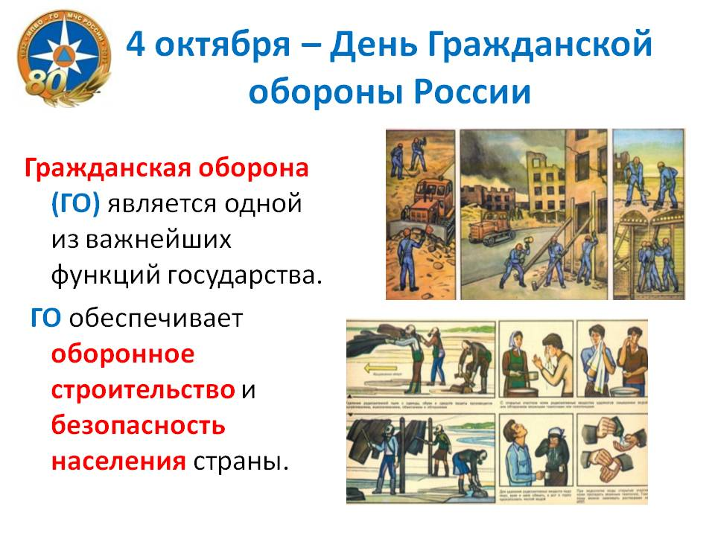
В рамках Всемирного дня гражданской обороны 4 октября 2016г. в нашем детском саду были организованы мероприятия, основная цель которых это приобщение детей к культуре безопасности жизнедеятельности. Мероприятиями были охвачены дети в возрасте от 3 до 7 лет. В спортивном развлечении «Спаси себя и помоги другу», воспитанники разновозрастной группы старшего дошкольного возраста состязались в умении оказывать помощь пострадавшему, вызывать по телефону на помощь и сообщать о случившемся. Дети разновозрастной группы младшего дошкольного возраста посмотрели мультфильм «Искусство выживания», после просмотра обсудили все ситуации.
В соответствии с Планом основных мероприятий в целях повышения безопасности детей, обучению адекватным действиям при угрозе и возникновению пожара в учреждении была проведена тренировочная эвакуация людей.
Главной задачей объективных тренировок при возникновении чрезвычайных ситуаций это проведение тренировочной эвакуации детей и сотрудников из здания детского сада.

Тренировочная эвакуация включала в себя пять этапов.
В период трех подготовительных этапов проводились теоретические и практические занятия со всеми категориями сотрудников и проверке системы оповещения противопожарной сигнализации.
На четвертом этапе тренировки было имитировано возникновение очага возгорания на 1 этаже объекта 10 ч. 00 мин.
В 10 ч. 6.мин. Эвакуация была завершена общеобъектовым построением на спортивном участке ДОУ.
Отчет по тренировочной эвакуации приняла заведующий Боярникова О.В : «Эвакуация началась после оповещения пожарной сигнализации в 10.ч 00 мин. Воспитанники и сотрудники эвакуировались через свои центральные входы в безопасное место на спортивный участок ДОУ. Эвакуация прошла успешно, без пострадавших в течении 6 мин. Окончание эвакуации детей: 10 ч. 6 мин. Отчет у воспитателей приняла заведующий Боярникова О.В.

Подводя итоги вышесказанному, можно отметить, что деятельность сотрудников детского сада направлена на профилактику и предупреждение чрезвычайных ситуаций является положительной

